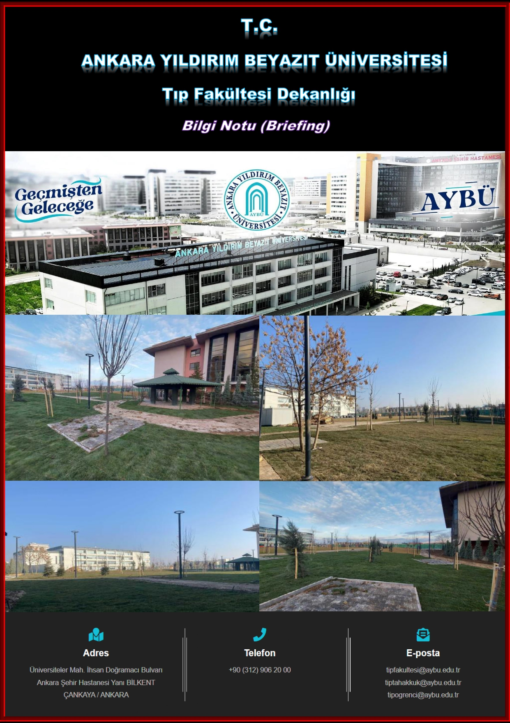

TIP FAKÜLTESİ DEKANLIĞI BİLGİ NOTU
21 Temmuz 2010 tarihinde kurulan, 15 yaşında Ülkemizin en genç Tıp Fakültelerinden biri olarak Ankara Yıldırım Beyazıt Üniversitesi (AYBÜ) Tıp Fakültesi "Bilgi, İrade, Cesaret, Hız" misyonunu ön planda tutarak, öğrencilerini Dünyanın ve Ülkemizin en güncel ve geçerli, öncü bilim insanları yapmayı amaçlamıştır.
2023-2024 Eğitim Öğretim yılında 285 öğrencimiz mezun olmuştur.
2024-2025 Eğitim Öğretim yılında 326 öğrencimiz mezun olmuştur.
Fakültemizden mezun olan toplam öğrenci sayısı: 2082
ÖĞRENCİ DAĞILIMLARI | TÜRK | YABANCI | TOPLAM
HAZIRLIK | 34 | 14 | 61
DÖNEM 1 | 436 | 104 | 532
DÖNEM 2 | 406 | 69 | 477
DÖNEM 3 | 347 | 73 | 426
DÖNEM 4 | 383 | 110 | 499
DÖNEM 5 | 300 | 79 | 392
DÖNEM 6 | 333 | 42 | 387
TOPLAM | 2239 | 491 | 2730

AKADEMİK PERSONEL
PROFESÖR |  | 184
DOÇENT |  | 78
DOKTOR ÖĞRETİM ÜYESİ |  | 75
ÖĞRETİM GÖREVLİSİ |  | 5
ARAŞTIRMA GÖREVLİSİ |  | (33/a) 55
TOPLAM ÖĞRETİM ELEMANI |  | 397
İDARİ KADRO
İDARİ PERSONEL | DESTEK PERSONELİ |  | TEKNİK PERSONEL | GÜVENLİK PERSONELİ
17 (Masa Başı) | 9 |  | 1 Teknik + 2 Bilgi İşlem | 11

Fakültemizde Tıp eğitimi entegre sisteme dayanmaktadır. Bu sistemde dersler tek tek ve birbirinden bağımsız olarak verilmez, konular birbiri ile ilişkili sistemlere dayanan ders kurullarında multi-disipliner bir yaklaşımla incelenir. Dönem III ‘e kadar olan, “Klinik Öncesi Dönem”, Dönem IV ve V; “Klinik Dönem” ve Dönem VI; “İntern Dönemi” olarak adlandırılmaktadır.
Dönem I, II ve III’te eğitimin yaklaşık %30’u laboratuvar çalışmaları, klinik beceriler eğitimi, iletişim becerileri eğitimi, öğrenci çalışma grubu etkinlikleri ve araştırma projesi uygulamalarından oluşmaktadır. Dönem IV ve V’te tıp eğitimi klinik stajlardan oluşur.

DERSLİKLER İLE İLGİLİ GÜNCEL DURUM
Dönem VI’da öğrenciler bulundukları kliniklerde öğretim üyeleri gözetiminde tüm klinik çalışmalarda aktif rol ve sorumluluk almaktadırlar.
Fakültemizde aldıkları eğitim sonrası birçok mezunumuz, Amerika (ECFMG) ve Almanya ve İngiltere (GMC) başta olmak üzere; etik kuralları gözeterek uygulayan, araştırmacı ve sorgulayıcı, bilgi ve kaliteleri ile fark yaratan hekimler olarak çalışmalarına devam etmektedirler.
DÖNEM | SINIF MEVCUDU | TAHSİS EDİLEN DERSLİK | DERSLİK KAPASİTESİ
DÖNEM-1 TÜRKÇE TIP | 280-290 KİŞİ | KONFERANS SALONU | 500 KİŞİ
DÖNEM-1 İNGİLİZCE TIP | 240-250 KİŞİ | Z12 NO’LU SINIF | 208 KİŞİ
DÖNEM-2 TÜRKÇE TIP | 300-305 KİŞİ | Z10 NO’LU AMFİ | 208 KİŞİ
DÖNEM-2 İNGİLİZCE TIP | 150-160 KİŞİ | 123 NO’LU SINIF | 108 KİŞİ
DÖNEM-3 TÜRKÇE | 260-270 KİŞİ | 125 NO’LU SINIF | 117 KİŞİ
DÖNEM-3 İNGİLİZCE | 210-220 KİŞİ | 127 NO’LU SINIF | 117 KİŞİ
DÖNEM-4

İÇ HASTALIKLARI STAJI | YAKLAŞIK 170 KİŞİ | 113 NO’LU AMFİ | 208 KİŞİ
ÇOCUK SAĞLIĞI VE HASTALIKLARI STAJI | YAKLAŞIK 170 KİŞİ | 115 NO’LU AMFİ | 208 KİŞİ
GENEL CERRAHİ STAJI | YAKLAŞIK 50 KİŞİ | 118 NO’LU SINIF | 72 KİŞİ
KADIN HASTALIKLARI VE DOĞUM STAJI | YAKLAŞIK 50 KİŞİ | 216 NO’LU SINIF | 108 KİŞİ
GÖĞÜS HASTALIKLARI STAJI | STAJ GRUBU MEVCUDU DEĞİŞKENLİK GÖSTERMEKTEDİR | 101 NO’LU SINIF | 183 KİŞİ
KARDİYOLOJİ STAJI | STAJ GRUBU MEVCUDU DEĞİŞKENLİK GÖSTERMEKTEDİR | 101/123 NO’LU SINIFLAR | 101 NOLU DERSLİK  183 KİŞİ  123 NOLU SINIF 108 KİŞİ
DÖNEM-5 | DÖNEM-5 EĞİTİMİNDE SEKİZ (8) STAJ GRUBU MEVCUTTUR  DÖNEM-5’TE TOPLAM 400 ÖĞRENCİMİZ VARDIR.  (STAJ GRUBU MEVCUDU ORTALAMASI 40-60 KİŞİDİR.) | 212,214,309,310,Z07 NO’LU DERSLİKLERDE VE BOŞLUK BULUNDUĞUNDA 216 NO’LU DERSLİKTE TEORİK EĞİTİMLER YAPILMAKTADIR | 212-90 KİŞİ  214-90 KİŞİ  309-45 KİŞİ  310-48 KİŞİ  Z07-30 KİŞİ  216-90 KİŞİ

ANA BİLİM DALI | ARAŞTIRMA GÖREVLİSİ SAYISI (TUS)
ANESTEZİYOLOJİ VE REANİMASYON | 1
ANATOMİ | 6
AİLE HEKİMLİĞİ | 21
BEYİN ve SİNİR CERRAHİSİ | 1
ÇOCUK SAĞLIĞI ve HASTALIKLARI | 18
ÇOCUK ERGEN ve RUH SAĞLIĞI HASTALIKLARI | 13
DERİ ve ZÜHREVİ HASTALIKLARI | 1
ENFEKSİYON HASTALIKLARI ve KLİNİK MİKROBİYOLOJİ | 1
FİZİK TEDAVİ ve REHABİLİTASYON | 1
HALK SAĞLIĞI | 11
KARDİYOLOJİ | 0
KULAK BURUN ve BOĞAZ HASTALIKLARI | 0
NÖROLOJİ | 0
ORTOPEDİ ve TRAVMATOLOJİ | 1
TIBBİ PATOLOJİ | 1
ÜROLOJİ | 0
FİZYOLOJİ | 0
AİLE HEKİMLİĞİ (SAHU) | 47
TOPLAM | 123

FİZİKSEL YAPI
BİRİM | KAPASİTE | İÇERİK | m²
Derslikler | 1908 | 11 Adet Sınıf | 800
Amfiler | 832 | 4 Adet Amfi | 820
Bodrum Kat Kadavraların Saklanacağı Bölüm | 4 | Kadavra Havuzu | 70
Anatomi Laboratuvarı | 201 | Uygulama Alanı | 400
Elektro Nörofizyoloji Laboratuvarı | - | Uygulama Alanı | 160
Farmakoloji Laboratuvarı | - | Uygulama Alanı | 140
Multidisipliner Laboratuvarları (3 Adet) | 400 | Uygulama Alanı | 800
Klinik Beceri Laboratuvarı | - | Uygulama Alanı | 185
İleri Teknolojiler Uygulama ve Araştırma Merkezi | - | Uygulama Alanı | 60
Kas iskelet Sistemi Çalışmaları Uygulama ve Araştırma Merkezi | - | Uygulama Alanı | 60
Tıbbi Biyoloji | - | Uygulama Alanı | 100
Genetik, Histoloji Embriyoloji ve Pataloji | - | Uygulama Alanı | 80
Biyokimya ve Mikrobiyoloji | - | Uygulama Alanı | 100
Bilgisayar Laboratuvarı | 75 | Uygulama Alanı | 140
Okuma Salonu | 67 | Uygulama Alanı | 140
Kütüphane | - | Uygulama Alanı | 140
Konferans Salonu | 425 | Uygulama Alanı | 600
Sosyal Çalışma Alanı | - | Uygulama Alanı | 1125
Yemekhane | 300 | 1 Adet | 400
Kantin | 100 | 1 Adet | 350
Mescit | 50 | Kadın-Erkek | 70
Asansör | 8 | 2 Adet | 5
Araç Park Alanı | 110 | 1 Adet | 4824
Bahçe | - | Alan | 16.000

RESTORASYON ÇALIŞMALARI VE
FİZİKİ YAPIYA DAİR İYİLEŞTİRMELER
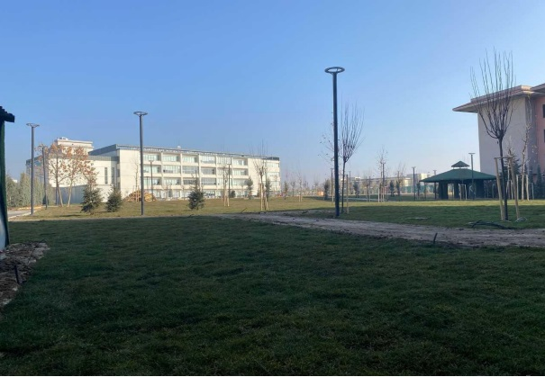
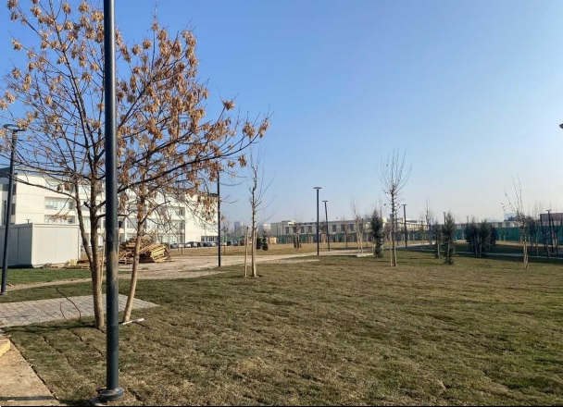
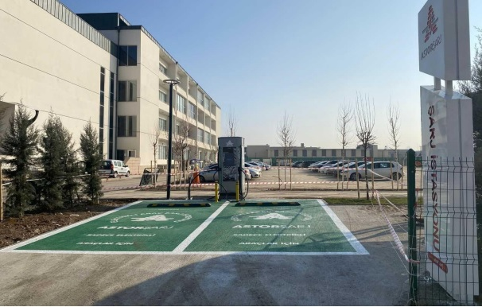
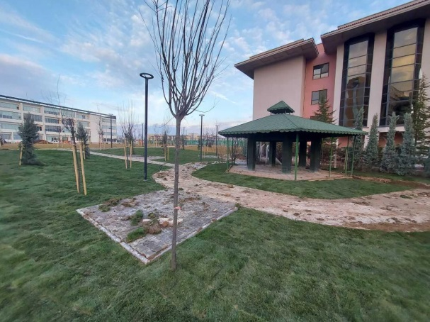
Fakültemiz arka bahçesinde yapılan kapsamlı restorasyon çalışmaları, sadece fiziksel bir dönüşüm değil aynı zamanda öğrencilerimize önemli avantajlar sunan bir yaşam alanı oluşmasını sağlamıştır. Ağaçlandırılan alan, öğrencilere boş vakitlerinde doğayla iç içe vakit geçirme imkânı tanırken, yeşilledirilen alanda dinlenme ve rahatlama fırsatı sunmaktadır. Yeni yapılan yürüyüş yolu ise öğrencilerimizin stres atmalarına, zihinlerini boşaltmalarına ve sağlıklı bir yaşam tarzı benimsemelerine katkı sağlamaktadır. Elektrikli araç şarj istasyonu, çevre dostu ulaşım seçeneklerinin desteklenmesiyle öğrencilerimizin sürdürülebilir bir yaşam tarzını benimsemelerine yardımcı olurken, yenilenen otopark düzenlemesi de daha düzenli ve kolay ulaşılabilir bir park alanı sunmaktadır. Bu iyileştirmeler, Fakültemizde geçirilen zamanın kalitesini artırırken, öğrencilerimizin hem fiziksel hem de zihinsel sağlıklarına katkı sağlamaktadır.
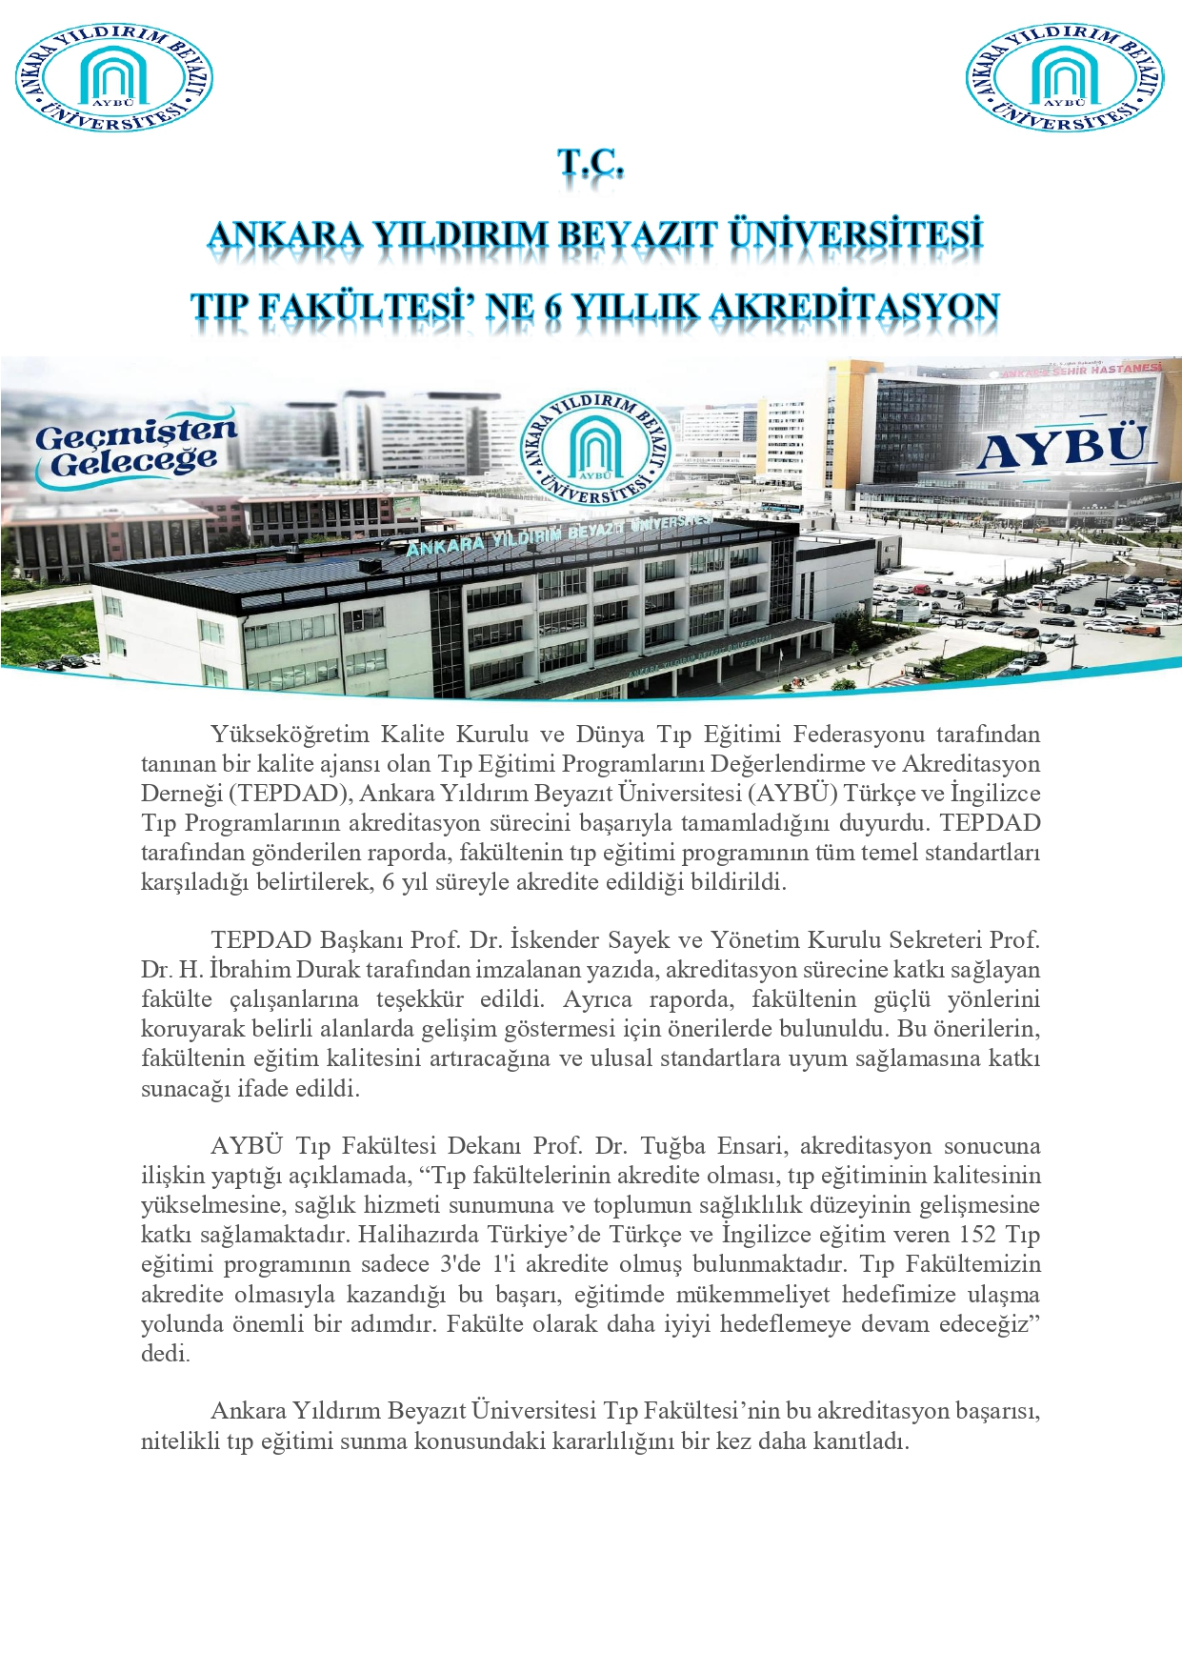

2021 YILI ÖĞRENCİ SAYILARI
BÖLÜM-DÖNEM | SAYI
BÖLÜM-DÖNEM | KADIN | ERKEK | TOPLAM
İNGİLİZCE HAZIRLIK | 41 | 36 | 77
İNGİLİZCE DÖNEM 1 | 101 | 88 | 189
İNGİLİZCE DÖNEM 2 | 112 | 81 | 193
İNGİLİZCE DÖNEM 3 | 106 | 121 | 227
İNGİLİZCE DÖNEM 4 | 97 | 79 | 176
İNGİLİZCE DÖNEM 5 | 71 | 73 | 144
İNGİLİZCE DÖNEM 6 | 69 | 77 | 146
TÜRKÇE DÖNEM 1 | 122 | 108 | 230
TÜRKÇE DÖNEM 2 | 152 | 90 | 242
TÜRKÇE DÖNEM 3 | 180 | 139 | 319
TÜRKÇE DÖNEM 4 | 160 | 140 | 300
TÜRKÇE DÖNEM 5 | 107 | 72 | 179
TÜRKÇE DÖNEM 6 | 141 | 110 | 251
GENEL TOPLAM | 1459 | 1214 | 2673

2022 YILI ÖĞRENCİ SAYILARI

BÖLÜM-DÖNEM | SAYI
BÖLÜM-DÖNEM | KADIN | ERKEK | TOPLAM
İNGİLİZCE HAZIRLIK | 34 | 26 | 60
İNGİLİZCE DÖNEM 1 | 126 | 105 | 231
İNGİLİZCE DÖNEM 2 | 105 | 84 | 189
İNGİLİZCE DÖNEM 3 | 113 | 93 | 206
İNGİLİZCE DÖNEM 4 | 86 | 89 | 175
İNGİLİZCE DÖNEM 5 | 84 | 72 | 156
İNGİLİZCE DÖNEM 6 | 72 | 73 | 145
TÜRKÇE DÖNEM 1 | 161 | 118 | 279
TÜRKÇE DÖNEM 2 | 141 | 119 | 260
TÜRKÇE DÖNEM 3 | 145 | 87 | 232
TÜRKÇE DÖNEM 4 | 176 | 126 | 302
TÜRKÇE DÖNEM 5 | 145 | 120 | 265
TÜRKÇE DÖNEM 6 | 110 | 70 | 180
GENEL TOPLAM | 1498 | 1182 | 2680

2023 YILI ÖĞRENCİ SAYILARI

BÖLÜM-DÖNEM | SAYI
BÖLÜM-DÖNEM | KADIN | ERKEK | TOPLAM
İNGİLİZCE HAZIRLIK | 59 | 31 | 90
İNGİLİZCE DÖNEM 1 | 98 | 79 | 177
İNGİLİZCE DÖNEM 2 | 119 | 86 | 205
İNGİLİZCE DÖNEM 3 | 101 | 92 | 193
İNGİLİZCE DÖNEM 4 | 127 | 96 | 223
İNGİLİZCE DÖNEM 5 | 70 | 75 | 145
İNGİLİZCE DÖNEM 6 | 84 | 69 | 153
TÜRKÇE DÖNEM 1 | 144 | 117 | 261
TÜRKÇE DÖNEM 2 | 162 | 125 | 287
TÜRKÇE DÖNEM 3 | 141 | 116 | 257
TÜRKÇE DÖNEM 4 | 168 | 100 | 268
TÜRKÇE DÖNEM 5 | 164 | 124 | 288
TÜRKÇE DÖNEM 6 | 158 | 130 | 288
GENEL TOPLAM | 1595 | 1240 | 2835

2024 YILI ÖĞRENCİ SAYILARI

BÖLÜM-DÖNEM | SAYI
BÖLÜM-DÖNEM | KADIN | ERKEK | TOPLAM
İNGİLİZCE HAZIRLIK | 33 | 42 | 75
İNGİLİZCE DÖNEM 1 | 133 | 88 | 221
İNGİLİZCE DÖNEM 2 | 92 | 61 | 153
İNGİLİZCE DÖNEM 3 | 124 | 90 | 214
İNGİLİZCE DÖNEM 4 | 95 | 89 | 184
İNGİLİZCE DÖNEM 5 | 101 | 67 | 168
İNGİLİZCE DÖNEM 6 | 72 | 77 | 149
TÜRKÇE DÖNEM 1 | 134 | 144 | 278
TÜRKÇE DÖNEM 2 | 162 | 138 | 300
TÜRKÇE DÖNEM 3 | 160 | 107 | 267
TÜRKÇE DÖNEM 4 | 146 | 127 | 273
TÜRKÇE DÖNEM 5 | 141 | 77 | 218
TÜRKÇE DÖNEM 6 | 164 | 124 | 288
GENEL TOPLAM | 1557 | 1231 | 2788

2025 YILI ÖĞRENCİ SAYILARI

BÖLÜM-DÖNEM | SAYI
BÖLÜM-DÖNEM | KADIN | ERKEK | TOPLAM
İNGİLİZCE HAZIRLIK | 21 | 27 | 48
İNGİLİZCE DÖNEM 1 | 121 | 116 | 237
İNGİLİZCE DÖNEM 2 | 114 | 70 | 184
İNGİLİZCE DÖNEM 3 | 87 | 67 | 154
İNGİLİZCE DÖNEM 4 | 135 | 103 | 238
İNGİLİZCE DÖNEM 5 | 88 | 59 | 147
İNGİLİZCE DÖNEM 6 | 91 | 72 | 163
TÜRKÇE HAZIRLIK | 5 | 3 | 8
TÜRKÇE DÖNEM 1 | 139 | 164 | 303
TÜRKÇE DÖNEM 2 | 145 | 150 | 295
TÜRKÇE DÖNEM 3 | 150 | 122 | 272
TÜRKÇE DÖNEM 4 | 176 | 124 | 300
TÜRKÇE DÖNEM 5 | 140 | 109 | 249
TÜRKÇE DÖNEM 6 | 150 | 87 | 237
GENEL TOPLAM | 1562 | 1273 | 2835

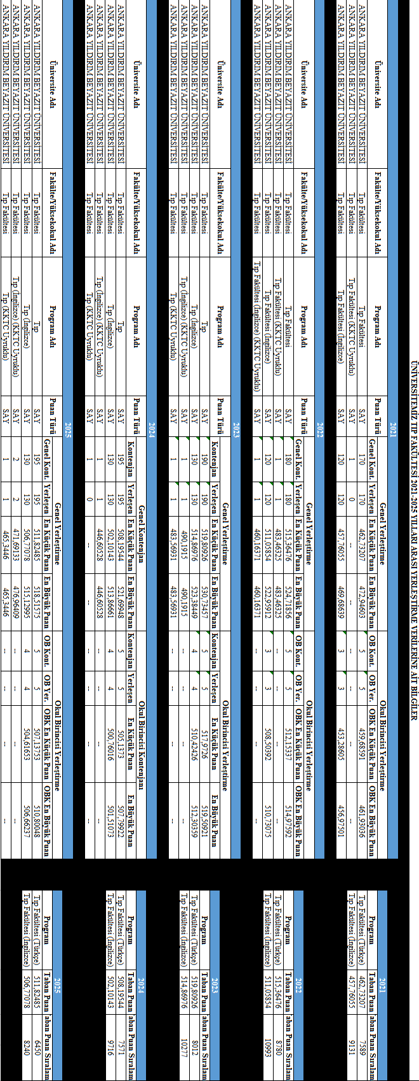

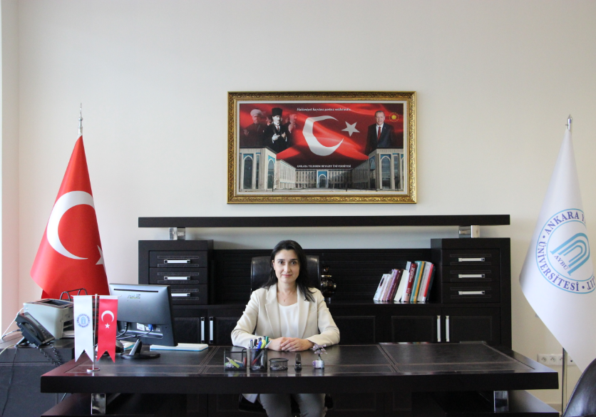

PROF. DR. MÜCELLA ARIKAN YORGUN
DEKAN

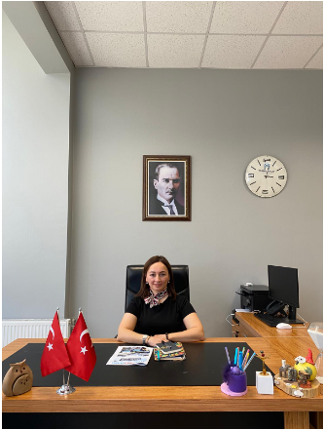

Dr. Öğr. Üyesi Hilal NAKKAŞ
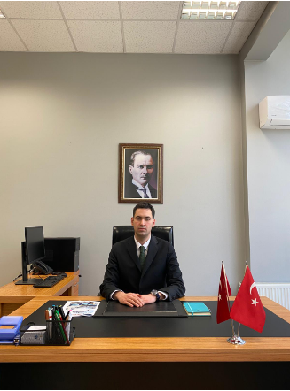
Dekan Yardımcısı

Dr. Öğr. Üyesi Ahmet Kağan ÖZDEMİR
Dekan Yardımcısı

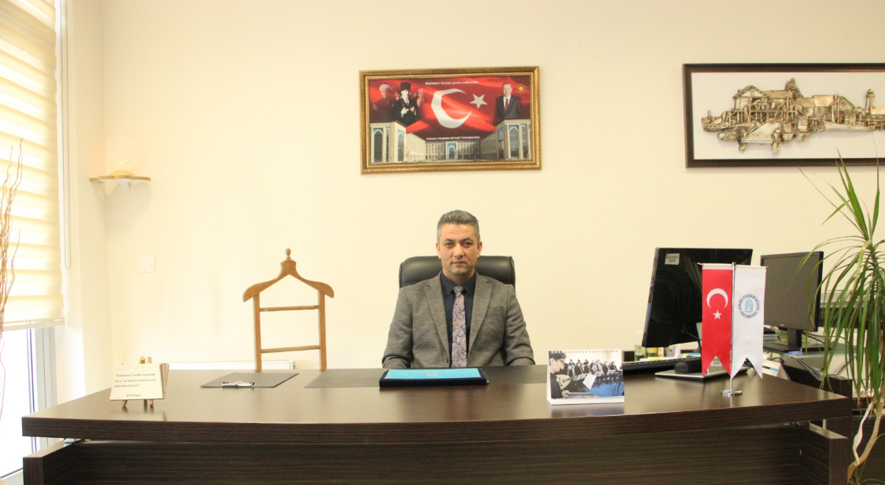
Erhan AYDIN
Fakülte Sekreteri

Bu briefing, Fakültemizin mevcut durumu hakkında genel bilgi vermek amacıyla, İdari Personel Doğukan UÇUCU tarafından hazırlanmış olup yalnızca bilgilendirme amaçlı olarak sunulmuştur.
Saygılarımla arz ederim.

